**Versi Web :** <http://ahmadbepe.github.io/game/TentangAdventure.html>

**Anggota Kelompok :**

Ahmad Bagus Perkasa 110533430531 S1 PTI offering B

Sulis Setiowati 110533406980 S1 PTI offering A

Evania Kurniawati 110533406960 S1 PTI offering A

Dhinar mahardika ardiansyah 110533430583 S1 PTI offering C

**ARTIKEL PEMROGRAMAN VISUAL**

**GAME D’ADVENTURE**

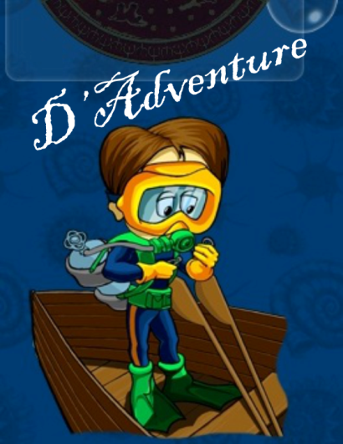

D’Adventure

Permainan adalah sebuah sistem dengan peraturan tertentu yang memberikan permasalahan kepada pemain sehingga dihasilkan nilai (menang atau kalah). Tujuan bermain permainan adalah untuk mendapatkan kesenangan dan untuk pendidikan. Bermain permainan(game) dapat mengasah otak, mengembangkan keterampilan, mempengaruhi psikologis pemain, serta dapat berfungsi sebagai media pembelajaran (fungsi pendidikan).

D'Adventure adalah permainan tebak kata yang dimainkan oleh seorang pemain (single user). D'Adventure menggunakan teori permainan The Goal of The Game. The Goal of The Game adalah permainan berbasis strategi untuk mendapatkan kemenangan, pemain fokus pada kemenangan. Permainan D'Adventure bertema “Nusantara” ini memuat soal-soal yang berfokus pada nama pulau-pulau dan kepulauan di Indonesia.

Sebelum bermain, pemain harus melakukan login. Cara bermain permainan ini yaitu, akan muncul beberapa kotak yang kosong sesuai dengan jumlah huruf yang harus ditebbak pemain. Pemain kemudian memasukkan jawaban dengan meng-klik satu-persatu tombol abjad atau mengetik pada keyboard hingga jawaban tertebak. Jika pemain meng-klik tombol yang salah maka kesempatan menjawab pemain akan berkurang. Pada permainan ini pemain diberi 7 kali kesempatan untuk menebak jawaban pada setiap pertanyaan. Jika kesempatan habis dan jawaban belum tertebak, maka permainan selesai dan akan keluar nilai dari pemain. Jika tertebak artinya pemain memenangkan permainan dan muncul pertanyaan berikutnya. Setiap pertanyaan bernilai 10 poin dan akan terus bertambah selama pemain menebak dengan benar.

**Tampilan Game D’Adventure :**

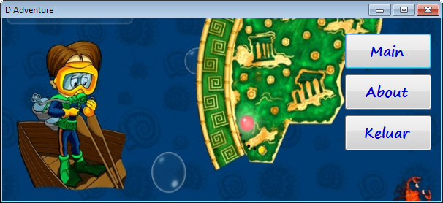

Tampilan awal ketika game dijalankan.

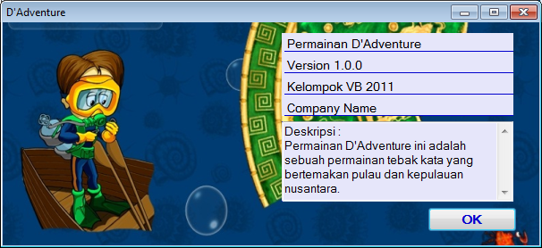

Tampian “About” game D’Adventure

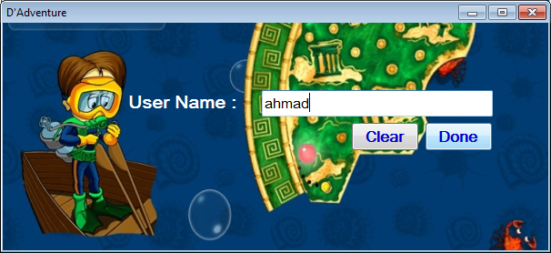

Tampilan ketika di klik tombol “Main” pada form awal.

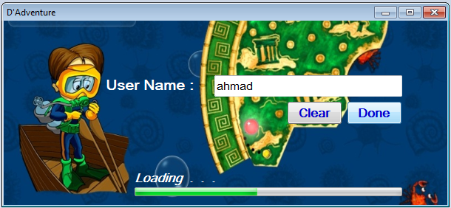

Proses loading ketika diklik tombol “Done”.

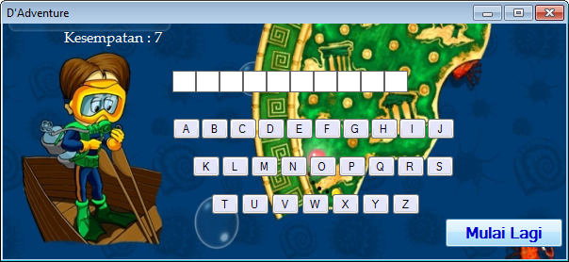

Tampilan permainan D’Adventure.

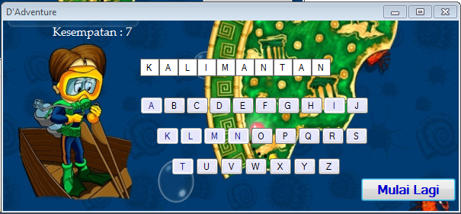

Tampilan ketika nama pulau berhasil ditebak.

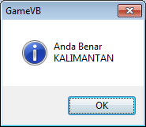

Jawaban benar.

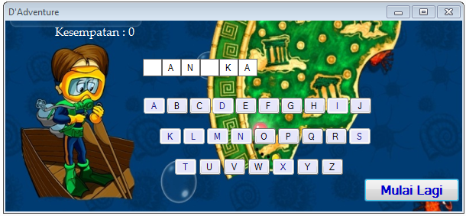

Tampilan ketika kesempatan habis, yang berarti user salah memasukkan 7 huruf.

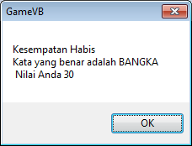

Permainan berakhir dan skor ditampilkan.